Documento de Propuesta de Diseño de Software I, II y III

**InOva Design**

**Autores**

• Duberney Barrera Ortega [dbarreraortega83@correo.unicordoba.edu.co](mailto:dbarreraortega83@correo.unicordoba.edu.co)

• Jesús David Ceballos Diaz [jceballosdiaz@correo.unicordoba.edu.co](mailto:jceballosdiaz@correo.unicordoba.edu.co)

• Gabriela García Gil - [ggarciagil@correo.unicordoba.edu.co](mailto:ggarciagil@correo.unicordoba.edu.co)

**Tutor**

• Alexander Toscano Ricardo [atoscano@correo.unicordoba.edu.co](mailto:atoscano@correo.unicordoba.edu.co)



<https://github.com/area-de-informatica/ds1_pa_inovadesign.git>

**Descripción Del Software**

InOva Design es una plataforma web educativa creada con el propósito de facilitar a los estudiantes la creación de Objetos Virtuales de Aprendizaje (OVA) de manera didáctica, estructurada y accesible. Esta herramienta guía a los usuarios mediante un proceso paso a paso, basado en el modelo pedagógico ADDIE (Análisis, Diseño, Desarrollo, Implementación y Evaluación). A lo largo de cada etapa, la plataforma ofrece orientaciones claras, recursos interactivos y plantillas que ayudan a organizar ideas, desarrollar contenidos educativos y diseñar experiencias de aprendizaje efectivas. Todos los OVA creados con esta herramienta son compatibles con el estándar SCORM (Sharable Content Object Reference Model), lo que permite su integración en plataformas de aprendizaje virtual (LMS), asegurando su reutilización, seguimiento y adaptabilidad a diferentes contextos educativos.

Contenido

1. Etapa 1 Diseño de la Aplicación y Análisis de Requisitos 6

Introducción 6

Propósito del Documento 6

Alcance del Proyecto 8

Definiciones y Acrónimos 10

2. DESCRIPCIÓN GENERAL. 11

Objetivos del sistema. 12

Funcionalidad General. 12

Usuarios del Sistema 13

Restricciones. 13

3. REQUISISTOS FUNCIONALES. 15

Mackup De La Interfaz De Usuario (UI) 16

Casos de Uso – Diagrama de casos de uso 17

18

Descripción detallada de cada caso de uso 19

Diagramas de Flujo de Casos de Uso 1. 19

Diagramas de Flujo de Casos de Uso 2. 20

Diagramas de Flujo de Casos de Uso 3. 21

Diagramas de Flujo de Casos de Uso 4. 22

Diagramas de Flujo de Casos de Uso 5. 23

Diagramas de Flujo de Casos de Uso 6. 25

Diagramas de Flujo de Casos de Uso 7. 26

Diagramas de Flujo de Casos de Uso 8. 27

Diagramas de Flujo de Casos de Uso 9. 28

Diagramas de Flujo de Casos de Uso 10. 29

Prioridad de Requerimientos. 30

4.Requisitos No Funcionales. 31

Requisitos de Desempeño 31

Requisitos de Seguridad 31

Requisitos de Usabilidad 31

Requisitos de Escalabilidad 31

Requisitos de Disponibilidad 31

Compatibilidad Multiplataforma 32

Accesibilidad 32

Etapa 2: Persistencia de Datos con Backend 33

Introducción 33

Propósito de la Etapa 33

Alcance de la Etapa 33

Definiciones y Acrónimos 33

Diseño de la Arquitectura de Backend 33

Descripción de la Arquitectura Propuesta 33

Componentes del Backend 33

Diagramas de Arquitectura 33

Elección de la Base de Datos 33

Evaluación de Opciones (SQL o NoSQL) 33

Justificación de la Elección 33

Diseño de Esquema de Base de Datos 34

Implementación del Backend 34

Elección del Lenguaje de Programación 34

Creación de la Lógica de Negocio 34

Desarrollo de Endpoints y APIs 34

Autenticación y Autorización 34

Conexión a la Base de Datos 34

Configuración de la Conexión 34

Desarrollo de Operaciones CRUD 34

Manejo de Transacciones 34

Pruebas del Backend 34

Diseño de Casos de Prueba 34

Ejecución de Pruebas Unitarias y de Integración 35

Manejo de Errores y Excepciones 35

Etapa 3: Consumo de Datos y Desarrollo Frontend 36

Introducción 36

Propósito de la Etapa 36

Alcance de la Etapa 36

Definiciones y Acrónimos 36

Creación de la Interfaz de Usuario (UI) 36

Diseño de la Interfaz de Usuario (UI) con HTML y CSS 36

Consideraciones de Usabilidad 36

Maquetación Responsiva 36

Programación Frontend con JavaScript (JS) 36

Desarrollo de la Lógica del Frontend 36

Manejo de Eventos y Comportamientos Dinámicos 36

Uso de Bibliotecas y Frameworks (si aplicable) 37

Consumo de Datos desde el Backend 37

Configuración de Conexiones al Backend 37

Obtención y Presentación de Datos 37

Actualización en Tiempo Real (si aplicable) 37

Interacción Usuario-Interfaz 37

Manejo de Formularios y Validación de Datos 37

Implementación de Funcionalidades Interactivas 37

Mejoras en la Experiencia del Usuario 37

Pruebas y Depuración del Frontend 37

Diseño de Casos de Prueba de Frontend 37

Pruebas de Usabilidad 37

Depuración de Errores y Optimización del Código 38

Implementación de la Lógica de Negocio en el Frontend 38

Migración de la Lógica de Negocio desde el Backend (si necesario) 38

Validación de Datos y Reglas de Negocio en el Frontend 38

Integración con el Backend 38

Verificación de la Comunicación Efectiva con el Backend 38

Pruebas de Integración Frontend-Backend 38

# Etapa 1 Diseño de la Aplicación y Análisis de Requisitos

## Introducción

## Propósito del Documento

El presente proyecto tiene como objetivo desarrollar una plataforma web educativa llamada **InOva Design**, orientada a guiar a los usuarios en la creación de Objetos Virtuales de Aprendizaje (OVA) basados en el modelo pedagógico **ADDIE** y compatibles con el estándar **SCORM**.  
La plataforma permitirá estructurar contenidos educativos, diseñar actividades interactivas y crear evaluaciones formativas, asegurando su correcta integración en plataformas de gestión del aprendizaje (LMS). A través de un enfoque interactivo y progresivo, se busca mejorar la experiencia de aprendizaje y facilitar el proceso de diseño de OVA por parte de los usuarios.

* **Etapa 1: Diseño de la Aplicación y Análisis de Requisitos**

Durante esta primera fase del proyecto se llevó a cabo el análisis detallado de los requerimientos funcionales y no funcionales del sistema InOva Design. Se definió el público objetivo y se establecieron los roles de usuario principales, identificando las necesidades específicas del entorno educativo para la creación de Objetos Virtuales de Aprendizaje (OVA). Posteriormente, se elaboró el diseño conceptual del sistema, incluyendo los casos de uso, el modelo entidad-relación (E/R), la arquitectura general de la aplicación y los primeros bocetos de interfaz de usuario. Esta etapa permitió establecer la base teórica, funcional y pedagógica para el desarrollo del proyecto, alineándose con el modelo instruccional ADDIE y los estándares SCORM, asegurando una estructura clara y escalable para las siguientes fases.

* **Etapa 2: Persistencia de Datos con Backend – Servidor**

En esta etapa se procedió con la implementación de la lógica de negocio del sistema, desarrollando el backend encargado de gestionar la persistencia de datos mediante una base de datos relacional. Se programaron los endpoints necesarios para permitir el registro, autenticación, creación y recuperación de OVAs por parte de los usuarios. A su vez, se garantizaron los principios de seguridad y consistencia en el manejo de la información. Además, se realizó la validación de los formularios y se implementaron controles para proteger los datos sensibles. Esta fase fue esencial para garantizar que la información educativa y las acciones del usuario quedaran almacenadas correctamente y pudieran ser consultadas por la plataforma de forma eficiente y segura.

* **Etapa 3: Consumo de Datos y Desarrollo Frontend – Cliente**

La tercera etapa del proyecto consistió en la construcción de la interfaz gráfica de la plataforma InOva Design, orientada a ofrecer una experiencia interactiva y pedagógica al usuario. Se implementó un diseño web adaptable utilizando tecnologías, permitiendo a los usuarios crear sus OVAs paso a paso siguiendo las fases del modelo ADDIE. Se integraron los servicios desarrollados en el backend para consumir y mostrar los datos de manera dinámica, brindando acceso a funcionalidades como creación de contenido, vista previa, descarga y evaluación. La plataforma fue sometida a pruebas de usabilidad y funcionamiento, lo que permitió realizar ajustes que mejoraron la navegación, accesibilidad y presentación del contenido educativo. Esta etapa consolidó el sistema como una herramienta educativa funcional y completa.

## Alcance del Proyecto

El proyecto **InOva Design** tiene como alcance el desarrollo de una plataforma web educativa que guíe a los usuarios en la creación de Objetos Virtuales de Aprendizaje (OVA) siguiendo las etapas del modelo pedagógico ADDIE. La plataforma permitirá registrar y autenticar usuarios, presentar contenidos teóricos por cada fase, generar formularios interactivos, validar los aportes ingresados de forma manual o mediante inteligencia artificial en el futuro, y ofrecer una vista previa del OVA construido. Además, los avances serán almacenados en una base de datos, garantizando la continuidad del proceso de aprendizaje.

|  |  |  |
| --- | --- | --- |
| N° | Funcionalidad | Descripción |
| 1 | **Registrar usuario** | Permitir a los usuarios crear una cuenta para guardar su avance. |
| 2 | **Iniciar sesión (Login)** | Acceso de usuarios registrados para continuar su progreso. |
| 3 | **Cargar la sección de una fase del módulo ADDIE** | Mostrar contenido educativo y formularios sobre una fase. |
| 4 | **Generar formulario interactivo por etapa** | Cada módulo tendrá un formulario para que el usuario aplique lo aprendido. |
| 5 | **Evaluar aportes del usuario en una sección de la fase del módulo ADDIE** | Validación de los análisis creados, manualmente o con IA en el futuro. |
| 6 | **Generar retroalimentación automática por IA** | Sugerencias sobre mejoras en lo que el usuario ha escrito. |
| 7 | **Guardar avances del usuario** | Cada acción importante se almacena en el servidor para seguridad. |
| 8 | **Visualizar progreso del usuario** | Mostrar al usuario cuánto ha completado en cada módulo ADDIE. |
| 9 | **Generar vista previa del OVA construido** | Ver cómo quedaría el OVA final basado en sus respuestas. |
| 10 | **Reiniciar proceso desde cero** | Botón que limpia todo el avance para comenzar de nuevo. |

**Funcionalidades Futuras**

|  |  |  |
| --- | --- | --- |
| N° | Funcionalidad Futura | Descripción |
| 1 | **Exportar OVA en formato SCORM** | Permitir que el usuario descargue su OVA creado como archivo SCORM. |
| 2 | **Validar automáticamente aportes mediante IA** | Utilizar inteligencia artificial para evaluar los análisis, diseños, desarrollos, implementaciones y evaluaciones del usuario. |
| 3 | **Seleccionar plantillas visuales para OVA** | Permitir que el usuario elija entre diferentes diseños o estilos de presentación. |
| 4 | **Subir archivos multimedia al OVA** | Dar opción al usuario de adjuntar imágenes, audios o documentos a su proyecto. |
| 5 | **Generar certificado de finalización** | Crear un diploma digital cuando el usuario complete el diseño de su OVA. |
| 6 | **Mostrar progreso del usuario con barra de avance** | Visualizar el avance de módulos completados mediante una barra de progreso. |
| 7 | **Generar evaluación final del proceso** | Calificar el OVA completo del usuario al finalizar todas las etapas. |
| 8 | **Activar modo accesible en la plataforma** | Permitir cambiar la visualización a alto contraste, fuentes grandes y navegación accesible. |
| 9 | **Generar actividades de tipo arrastrar y soltar** | Permitir que los usuarios diseñen actividades interactivas de “drag and drop” para sus OVA. |

## Definiciones y Acrónimos

API: Interfaz de Programación de Aplicaciones (Application Programming Interface).

DBMS: Sistema de Gestión de Bases de Datos (Database Management System).

SQL: Lenguaje de Consulta Estructurada (Structured Query Language).

HTTP: Protocolo de Transferencia de Hipertexto (Hypertext Transfer Protocol).

REST: Transferencia de Estado Representacional (Representational State Transfer).

JSON: Notación de Objetos de JavaScript (JavaScript Object Notation).

JWT: Token de Web JSON (JSON Web Token).

CRUD: Crear, Leer, Actualizar y Borrar (Create, Read, Update, Delete).

ORM: Mapeo Objeto-Relacional (Object-Relational Mapping).

MVC: Modelo-Vista-Controlador (Model-View-Controller).

API RESTful: API que sigue los principios de REST.

CI/CD: Integración Continua / Entrega Continua (Continuous Integration / Continuous Delivery).

SaaS: Software como Servicio (Software as a Service).

SSL/TLS: Capa de sockets seguros/Seguridad de la Capa de Transporte (Secure Sockets Layer/Transport Layer Security).

HTML: Lenguaje de Marcado de Hipertexto (Hypertext Markup Language).

CSS: Hojas de Estilo en Cascada (Cascading Style Sheets).

JS: JavaScript.

DOM: Modelo de Objeto del Documento (Document Object Model).

UI: Interfaz de Usuario (User Interface).

UX: Experiencia del Usuario (User Experience).

SPA: Aplicación de Página Única (Single Page Application).

AJAX: Asincrónico JavaScript y XML (Asynchronous JavaScript and XML).

CMS: Sistema de Gestión de Contenido (Content Management System).

CDN: Red de Distribución de Contenido (Content Delivery Network).

SEO: Optimización de Motores de Búsqueda (Search Engine Optimization).

IDE: Entorno de Desarrollo Integrado (Integrated Development Environment).

CLI: Interfaz de Línea de Comandos (Command Line Interface).

PWA: Aplicación Web Progresiva (Progressive Web App).

RU: Registrar usuario

IS: Iniciar sesión (Login)

CSFMA: Cargar la sección de una fase del módulo ADDIE

GFIE: Generar formulario interactivo por etapa

EAUSFMA: Evaluar aportes del usuario en una sección de la fase del módulo ADDIE

GERAI: Generar retroalimentación automática por IA

GAU: Guardar avances del usuario

VPU: Visualizar progreso del usuario

GVPOC: Generar vista previa del OVA construido

RPDC: Reiniciar proceso desde cero

EOFS: Exportar OVA en formato SCORM

VAAMI: Validar automáticamente aportes mediante IA

SPVO: Seleccionar plantillas visuales para OVA

SAMO: Subir archivos multimedia al OVA

GCF: Generar certificado de finalización

MPUBA: Mostrar progreso del usuario con barra de avance

GEFP: Generar evaluación final del proceso

AMAP: Activar modo accesible en la plataforma

GATAS: Generar actividades de tipo arrastrar y soltar

# DESCRIPCIÓN GENERAL.

## Objetivos del sistema.

El objetivo del sistema InOva Design es proporcionar una plataforma web educativa orientada a guiar a los usuarios —principalmente docentes y estudiantes— en la creación estructurada de Objetos Virtuales de Aprendizaje (OVA), mediante el uso del modelo pedagógico ADDIE (Análisis, Diseño, Desarrollo, Implementación y Evaluación). La plataforma busca facilitar el diseño instruccional a través de formularios guiados, retroalimentación automática con inteligencia artificial, y funcionalidades interactivas que permiten transformar ideas pedagógicas en objetos digitales reutilizables y compatibles con estándares SCORM.

El sistema también tiene como propósito fomentar la autonomía del usuario en la producción de recursos didácticos, mediante un entorno intuitivo, modular y alineado con buenas prácticas de accesibilidad, usabilidad y seguimiento del proceso de aprendizaje.

## Funcionalidad General.

**Registro y Autenticación de Usuarios:** Los usuarios pueden registrarse en la plataforma y acceder de forma segura a sus proyectos y avances.

**Navegación Guiada por el Modelo ADDIE:** La plataforma está estructurada por fases (Análisis, Diseño, Desarrollo, Implementación y Evaluación), cada una con contenidos, formularios y actividades asociadas.

**Formularios Interactivos por Etapa:** Cada fase incluye un formulario para registrar los aportes del usuario, validables de forma manual o automatizada.

**Retroalimentación Automática por IA:** Los aportes textuales del usuario pueden ser analizados mediante inteligencia artificial para ofrecer sugerencias de mejora.

**Vista Previa del OVA:** Permite visualizar el resultado parcial o final del OVA con base en las respuestas del usuario.

**Almacenamiento Automático de Avances:** El sistema guarda continuamente el progreso del usuario para evitar pérdida de información.

**Reinicio de Proceso:** Posibilidad de comenzar nuevamente un proyecto desde cero si así lo desea el usuario.

**Visualización del Progreso:** Se muestra el avance en cada módulo del modelo ADDIE mediante gráficas o porcentajes.

**Exportación del OVA (Funcionalidad futura):** Posibilidad de descargar el OVA en formato SCORM para su uso en plataformas LMS.

**Selección de Plantillas Visuales (Funcionalidad futura):** Se podrán elegir estilos de diseño para personalizar la apariencia del OVA.

**Carga de Recursos Multimedia (Funcionalidad futura):** Integración de imágenes, audios y documentos dentro del contenido del OVA.

**Generación de Certificados (Funcionalidad futura):** Emisión de un certificado digital al finalizar completamente el diseño del OVA.

**Modo Accesible (Funcionalidad futura):** Visualización en alto contraste, fuentes ampliadas y navegación adaptada para personas con discapacidad.

**Actividades Interactivas (Funcionalidad futura):** Creación de recursos de tipo “arrastrar y soltar” y otras dinámicas lúdicas dentro del OVA.

**Gestión de Roles y Permisos:** Existen distintos niveles de usuario (invitado, registrado, docente administrador) con funcionalidades específicas.

**Compatibilidad SCORM y LMS:** El sistema garantiza la creación de OVA exportables y reutilizables en múltiples entornos virtuales de aprendizaje.

## Usuarios del Sistema

|  |  |  |  |
| --- | --- | --- | --- |
| FUNCIONALIDAD | USUARIO INVITADO | USUARIO REGISTRADO | DOCENTE ADMINISTRADOR |
| Registrar usuario | X |  | X |
| Iniciar sesión (Login) |  | X | X |
| Cargar la sección de una fase del módulo ADDIE |  | X | X |
| Generar formulario interactivo por etapa |  | X | X |
| Evaluar aportes del usuario en una sección de la fase del módulo ADDIE |  |  | X |
| Generar retroalimentación automática por IA |  |  | X |
| Guardar avances del usuario |  | X |  |
| Visualizar progreso del usuario |  | X | X |
| Generar vista previa del OVA construido |  | X | X |
| Reiniciar proceso desde cero |  | X |  |

## Restricciones.

Solo los usuarios registrados podrán acceder al conjunto completo de funcionalidades de la plataforma InOva Design. Los usuarios invitados únicamente podrán visualizar contenido limitado y no tendrán acceso al editor de OVA ni a formularios interactivos.

El acceso a las funcionalidades de evaluación manual, retroalimentación por IA y visualización del progreso de otros usuarios estará restringido al rol Docente Administrador.

No se permitirá el registro de múltiples cuentas con el mismo correo electrónico.

Por razones de compatibilidad, los archivos multimedia que se suban al sistema (en futuras versiones) deberán cumplir con formatos y tamaños establecidos (por ejemplo, imágenes en .jpg o .png menores a 5MB).

Solo se podrá tener un proyecto activo por usuario en la versión básica del sistema; futuras versiones podrían habilitar múltiples proyectos simultáneos.

La exportación del OVA en formato SCORM estará habilitada únicamente cuando se haya completado al menos el 80% del flujo ADDIE.

El sistema requerirá conexión a internet para todas sus funciones, ya que no cuenta con un modo offline.

# REQUISISTOS FUNCIONALES.

**Gestión de Usuario**

El sistema debe permitir el registro de nuevos usuarios mediante un formulario de creación de cuenta con validación de correo electrónico y contraseña.

Los usuarios registrados podrán iniciar sesión con sus credenciales y acceder a sus proyectos guardados.

Los usuarios podrán reiniciar el proceso de creación de su OVA, eliminando los avances anteriores.

**Navegación por el Modelo ADDIE**

La plataforma debe estar estructurada en cinco módulos secuenciales: Análisis, Diseño, Desarrollo, Implementación y Evaluación.

El usuario debe poder acceder al contenido educativo y a los formularios correspondientes de cada fase.

La navegación entre módulos debe seguir un orden lógico y permitir guardar el avance por fase.

**Creación de Contenido Educativo**

Cada módulo debe incluir un formulario interactivo que permita registrar los aportes del usuario respecto a la fase correspondiente.

Los formularios deben almacenar los datos ingresados automáticamente al detectar interacciones.

El sistema debe generar una vista previa del OVA con base en los aportes registrados por el usuario.

**Evaluación y Retroalimentación**

El sistema debe permitir al Docente Administrador revisar y evaluar los aportes del usuario en cada fase.

El sistema debe mostrar la evaluación como "aprobado" o "reprobado", con observaciones opcionales.

La plataforma debe generar retroalimentación automática utilizando inteligencia artificial basada en los textos ingresados por el usuario.

**Progreso y Exportación del OVA**

El sistema debe mostrar el porcentaje de avance del usuario en los módulos ADDIE, mediante texto o gráficos.

El usuario debe poder ver su progreso completo en cualquier momento desde su perfil.

En versiones futuras, el sistema debe permitir exportar el OVA creado en formato SCORM.

También se permitirá la descarga de un certificado de finalización al completar todas las fases del modelo.

## Mackup De La Interfaz De Usuario (UI)

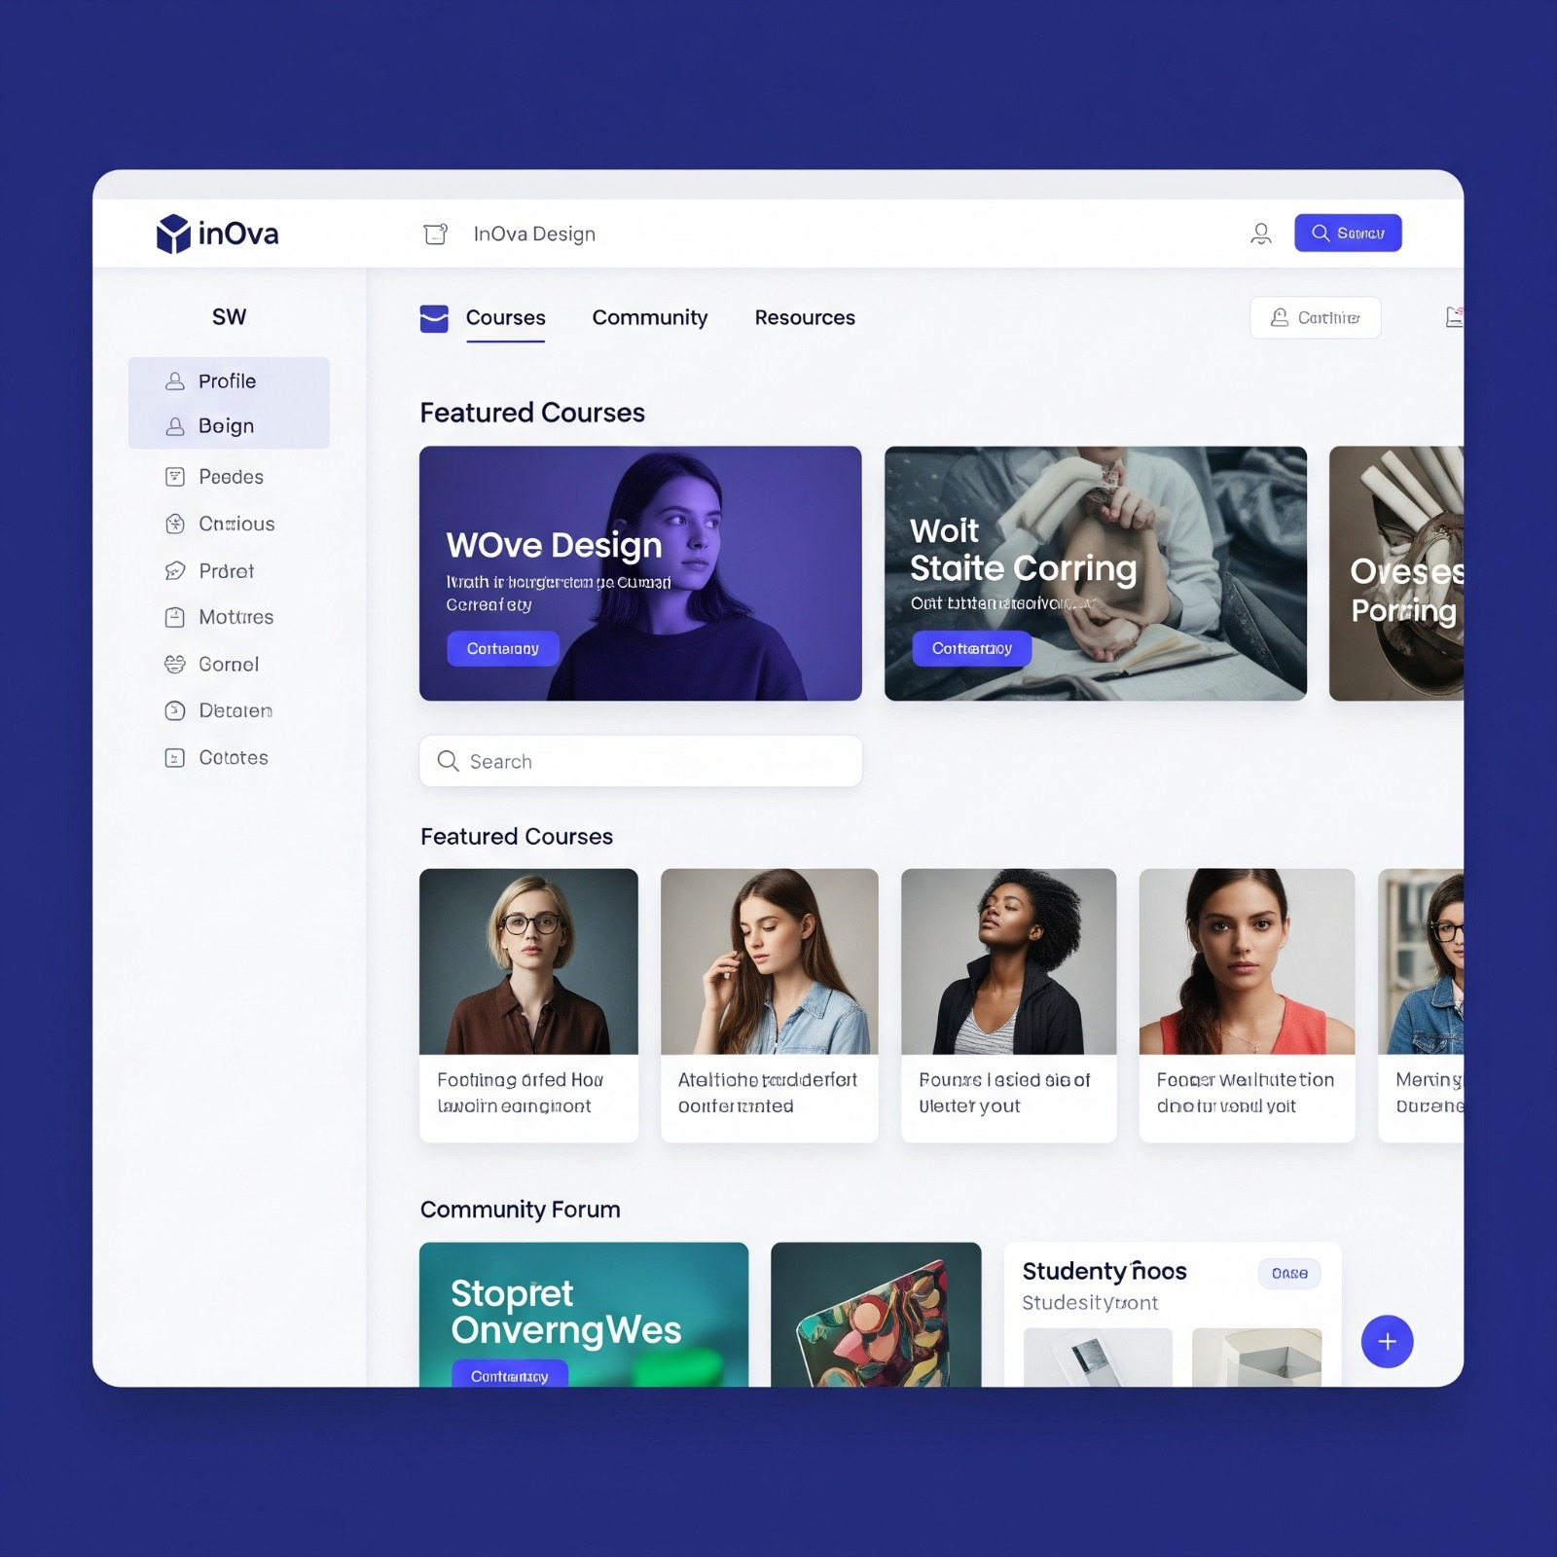

## Casos de Uso – Diagrama de casos de uso

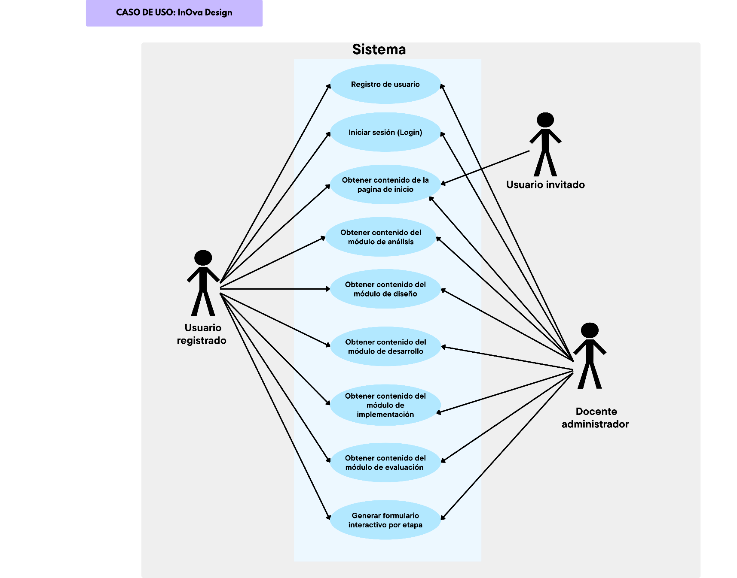

## 

## Descripción detallada de cada caso de uso

## Diagramas de Flujo de Casos de Uso 1.

|  |  |
| --- | --- |
|  | 1. **Registrar Usuarios** |
| **Urgencia:** 5 |  |
| **Esfuerzo:** 5 |  |
|  |  |
| **AOR:** accede a la opción Registrarse |  |
| **RFR:** redirige al formulario de registro |  |
| **ICR:** Ingresa correo de registro. | **Flujo:** AOR, RFR, ICR, VC, GI, MME, ICR, VC, GI, MME. |
| **VC:** Valida correo. |  |
| **GI:** guarda la información. |  |
| **MME:** Muestra mensaje de éxito. |  |
| **ICDR:** Ingresa contraseña de registro |  |

**Caso No. 1 Registrar Usuario**

|  |  |  |  |
| --- | --- | --- | --- |
| **ID:** | CU-1 | | |
| **Nombre** | Registrar Usuario | | |
| **Actores** | Usuario Invitado, Docente Administrador | | |
| **Objetivo** | Este caso debe Permitir a los usuarios crear una cuenta. | | |
| Urgencia | 5 | | |
| Esfuerzo | 5 | | |
| **Pre-condiciones** | El usuario debe tener acceso a internet y no estar previamente registrado con el mismo correo. | | |
| **Flujo Normal** | Usuario Invitado | Docente Administrador | Sistema |
| Accede a la opción “Registrarse”. | |  |
|  | | Redirige al formulario de registro |
| Ingresa correo de registro | |  |
|  | | Valida correo. |
|  | | Guarda la información. |
|  | | Muestra mensaje de éxito. |
| Ingresa contraseña de registro | |  |
|  | | Valida contraseña. |
|  |  | | Guarda la información. |
|  |  | | Muestra mensaje de éxito. |
| **Flujo alternativo 1** | Ingresa correo. | |  |
|  | | Valida el correo. |
|  | | Muestra mensaje de error “el correo ingresado ya está registrado”. |

## Diagramas de Flujo de Casos de Uso 2.

|  |  |
| --- | --- |
|  | 1. **Iniciar sesión (Login)** |
| **Urgencia:** 5 |  |
| **Esfuerzo:** 4 |  |
|  |  |
| **AOIS:** Accede a la opción “Iniciar sesión”. |  |
| **RFIS:** Redirige al formulario de Iniciar Sesión. | **Flujo: AOIS, RFIS, ICC, VC, CIS.** |
| **ICC:** Ingresa su correo y contraseña. |  |
| **VC:** Valida las credenciales. |  |
| **CIS:** correctas, se inicia sesión. |  |

**Caso No. 2 Iniciar sesión (Login)**

|  |  |  |  |
| --- | --- | --- | --- |
| **ID:** | CU-2 | | |
| **Nombre** | Iniciar sesión (Login) | | |
| **Actores** | Usuario Registrado, Docente Administrador | | |
| **Objetivo** | Este caso debe permitir el acceso de usuarios registrados. | | |
| Urgencia | 5 | | |
| Esfuerzo | 4 | | |
| **Pre-condiciones** | El usuario debe estar previamente registrado y tener acceso a internet. | | |
| **Flujo Normal** | Usuario Registrado | Docente Administrador | Sistema |
| Accede a la opción “Iniciar sesión”. | |  |
|  | | Redirige al formulario de Iniciar Sesión |
| Ingresa su correo y contraseña. | |  |
|  | | Valida las credenciales. |
|  | | Son correctas, se inicia sesión. |
| **Flujo alternativo 1** | Ingresa su correo y contraseña. | |  |
|  | | Valida las credenciales. |
|  | | Contraseña incorrecta |
|  | | muestra mensaje de error “La contraseña es incorrecto” |

## Diagramas de Flujo de Casos de Uso 3.

|  |  |
| --- | --- |
|  | 1. **Cargar la sección de una fase del módulo ADDIE** |
| **Urgencia:**4 |  |
| **Esfuerzo:**3 |  |
|  | **Flujo: SSF, CSF, CMC.** |
| **SSF:** Selecciona una sección de la Fase. |  |
| **CSF:** carga la sección de la fase |  |
| **CMC** El contenido se muestra correctamente. |  |

**Caso No. 3 Cargar la sección de una fase del módulo ADDIE**

|  |  |  |  |
| --- | --- | --- | --- |
| **ID:** | CU-3 | | |
| **Nombre** | Cargar la sección de una fase del módulo ADDIE | | |
| **Actores** | Usuario Registrado, Docente Administrador | | |
| **Objetivo** | Este caso debe mostrar los contenidos educativos y formularios de una fase | | |
| Urgencia | 4 | | |
| Esfuerzo | 3 | | |
| **Pre-condiciones** | El usuario debe haber iniciado sesión. | | |
| **Flujo Normal** | Usuario Registrado | Docente Administrador | Sistema |
| Selecciona una sección de la Fase. | |  |
|  | | carga la sección de la fase. |
|  | | El contenido se muestra correctamente. |
| **Flujo alternativo 1** |  | | No se encuentra contenido. |
|  | | muestra mensaje no hay contenido disponible. |

## Diagramas de Flujo de Casos de Uso 4.

|  |  |
| --- | --- |
|  | 1. **Generar formulario interactivo por etapa** |
| **Urgencia:3** |  |
| **Esfuerzo:3** |  |
|  | **Flujo: AFM, GFSE, RP, EF, GBD, RMEF.** |
| **AFM:** Accede al formulario desde el módulo |  |
| **GFSE:** Genera formulario según la etapa. |  |
| **RP:** Responden las preguntas. |  |
| **EF:** envía el formulario. |  |
| **GBD:** Guarda en la base de datos. |  |
| **RMEF:** Retorna mensaje “Evaluación Finalizada” |  |

**Caso No. 4 Generar formulario interactivo por etapa**

|  |  |  |  |
| --- | --- | --- | --- |
| **ID:** | CU-4 | | |
| **Nombre** | Generar formulario interactivo por etapa | | |
| **Actores** | Usuario Registrado, Docente Administrador | | |
| **Objetivo** | Este caso debe permitir que cada módulo tenga un formulario para que el usuario aplique lo aprendido. | | |
| Urgencia | 3 | | |
| Esfuerzo | 3 | | |
| **Pre-condiciones** | Haber completado módulos anteriores. | | |
| **Flujo Normal** | Usuario Registrado | Docente Administrador | Sistema |
| Accede al formulario desde el módulo | |  |
|  | | Genera formulario según la etapa. |
| Se responden las preguntas. | |  |
| envía el formulario. | |  |
|  | | Guarda en la base de datos. |
|  | | Retorna mensaje “Evaluación Finalizada” |
| **Flujo alternativo 1** | El formulario no se genera. | |  |
|  | | muestra mensaje de error con reintento. |

## Diagramas de Flujo de Casos de Uso 5.

|  |  |
| --- | --- |
|  | 1. **Evaluar aportes del usuario en una sección de la fase del módulo ADDIE** |
| **Urgencia:3** |  |
| **Esfuerzo:2** |  |
|  | **Flujo: SSFE, MAU, SU, RAU, MCAR, RO, COSA, GA, RMAGC.** |
| **SSFE:** Selecciona la sección de la fase a evaluar. |  |
| **MAU:** Muestra los aportes de los usuarios. |  |
| **SU:** Selecciona usuario. |  |
| **RAU:** Retorna a los aportes del usuario. |  |
| **MCAR:** Marca como aprobado o Reprobado. |  |
| **RO:** Realiza observaciones. |  |
| **COSA:** Da clic a la opción “Subir Aportes” |  |
| **GA:** Guarda los aportes |  |
| **RMAGC:** Retorna mensaje “Aporte Guardado correctamente” |  |

**Caso No. 5 Evaluar aportes del usuario en una sección de la fase del módulo ADDIE**

|  |  |  |
| --- | --- | --- |
| **ID:** | CU-5 | |
| **Nombre** | Evaluar aportes del usuario en una sección de la fase del módulo ADDIE | |
| **Actores** | Docente Administrador | |
| **Objetivo** | Este caso debe permitir validar los aportes de una fase de forma manualmente o con IA en el futuro. | |
| Urgencia | 3 | |
| Esfuerzo | 2 | |
| **Pre-condiciones** | El usuario debe haber enviado sus aportes y realizado el formulario de la fase. | |
| **Flujo Normal** | Docente Administrador | Sistema |
| **Selecciona la sección de la fase a evaluar.** |  |
|  | Muestra los aportes de los usuarios. |
| Selecciona usuario. |  |
|  | Retorna los aportes del usuario. |
| Marca como aprobado o Reprobado. |  |
| Realiza observaciones (en caso de que dese hacerlo.) |  |
| Da clic a la opción “Subir Aportes” |  |
|  | Guarda los aportes |
|  | Retorna mensaje “Aporte Guardado correctamente” |
| **Flujo alternativo 1** | omite validación manual |  |
|  | Delega a la IA. |
|  | La IA realiza las correcciones |
|  | La IA aprueba o reprueba |
|  | La IA realiza observaciones |
|  | La IA guarda los aportes |

## Diagramas de Flujo de Casos de Uso 6.

|  |  |
| --- | --- |
|  | 1. **Generar retroalimentación automática por IA** |
| **Urgencia:2** |  |
| **Esfuerzo:4** |  |
|  | **Flujo: SF, DCOGRAI, TVTEIDF, AFTD, RRCEFS, AD, MR.** |
| **SF:** Selecciona una fase. |  |
| **DCOGRAI:** Da clic a la opción “Generar retroalimentación automática por IA” |  |
| **TVTEIDF:** Toma los valores de todos los estudiantes que ingresaron datos en la fase. |  |
| **AFTD:** Aplica fai tuning a los datos |  |
| **RRCEFS:** Retorna los resultados por cada uno de los estudiantes por la fase selecciona |  |
| **AD:** Acepta los datos |  |
| **MR:** Muestra la retroalimentación. |  |

**Caso No. 6 Generar retroalimentación automática por IA**

|  |  |  |
| --- | --- | --- |
| **ID:** | CU-6 | |
| **Nombre** | Generar retroalimentación automática por IA. | |
| **Actores** | Docente Administrador | |
| **Objetivo** | Este caso debe generar sugerencias de mejoras al contenido escrito por el usuario mediante inteligencia artificial. | |
| Urgencia | 2 | |
| Esfuerzo | 4 | |
| **Pre-condiciones** | El contenido debe haber sido registrado por el usuario. | |
| **Flujo Normal** | Docente Administrador | Sistema |
| Selecciona una fase. |  |
| Da clic a la opción “Generar retroalimentación automática por IA” |  |
|  | Toma los valores de todos los estudiantes que ingresaron datos en la fase |
|  | Aplica fai tuning a los datos |
|  | Retorna los resultados por cada uno de los estudiantes por la fase selecciona |
| Acepta los datos |  |
|  | muestra la retroalimentación. |
| **Flujo alternativo 1** |  | la IA no responde |
|  | Notifica al usuario que intente más tarde. |

## Diagramas de Flujo de Casos de Uso 7.

|  |  |
| --- | --- |
|  | 1. **Guardar avances del usuario** |
| **Urgencia:4** |  |
| **Esfuerzo:2** |  |
|  | **Flujo: CA, DE, GAC, MMGC.** |
| **CA:** completa una actividad. |  |
| **DE:** detecta el evento. |  |
| **GAC:** Guarda automáticamente los cambios. |  |
| **MMGC:** Muestra mensaje “Guardado Correctamente” |  |

**Caso No. 7 Guardar avances del usuario**

|  |  |  |
| --- | --- | --- |
| **ID:** | CU-7 | |
| **Nombre** | Guardar avances del usuario | |
| **Actores** | Usuario Registrado | |
| **Objetivo** | Este caso debe permitir que cada fase se almacena en el servidor por seguridad. | |
| Urgencia | 4 | |
| Esfuerzo | 2 | |
| **Pre-condiciones** | Haber realizado actividades y formularios | |
| **Flujo Normal** | Usuario Registrado | Sistema |
| completa una actividad. |  |
|  | detecta el evento. |
|  | Guarda automáticamente los cambios. |
|  |  | Muestra mensaje “Guardado Correctamente” |
| **Flujo alternativo 1** |  | no responde |
|  | Guarda temporalmente en un Sistema de almacenamiento local. |

## Diagramas de Flujo de Casos de Uso 8.

|  |  |
| --- | --- |
|  | 1. **Visualizar progreso del usuario** |
| **Urgencia:2** |  |
| **Esfuerzo:1** |  |
|  | **Flujo: ODP, CDP, RPGA.** |
| **ODP:** Obtener datos del progreso |  |
| **CDP:** consulta los datos del progreso. |  |
| **RPGA:** Retorna porcentaje y gráficos de avance. |  |

**Caso No. 8 Visualizar progreso del usuario**

|  |  |  |  |
| --- | --- | --- | --- |
| **ID:** | CU-8 | | |
| **Nombre** | Visualizar progreso del usuario | | |
| **Actores** | Usuario Registrado, Docente Administrador | | |
| **Objetivo** | Este caso debe mostrar al usuario su progreso en los módulo ADDIE. | | |
| Urgencia | 2 | | |
| Esfuerzo | 1 | | |
| **Pre-condiciones** | haber registros de avances guardados. | | |
| **Flujo Normal** | Usuario Registrado | Docente Administrador | Sistema |
| Obtener datos del progreso | |  |
|  | | consulta los datos del progreso. |
|  | | Retorna porcentaje y gráficos de avance. |
| **Flujo alternativo 1** |  | | no hay avances registrados |
|  | | muestra “0% completado”. |

## Diagramas de Flujo de Casos de Uso 9.

|  |  |
| --- | --- |
|  | 1. **Generar vista previa del OVA construido** |
| **Urgencia:1** |  |
| **Esfuerzo:2** |  |
|  | **Flujo: PVP, RC, RI, RLI, II.** |
| **PVP:** pulsa “Vista previa”. |  |
| **RC:** Recolecta la informacion |  |
| **RI:** Retorna a la interfaz |  |
| **RLI:** Renderiza la interfaz |  |
| **II:** Interactua con la Interfaz |  |

**Caso No. 9 Generar vista previa del OVA construido**

|  |  |  |  |
| --- | --- | --- | --- |
| **ID:** | CU-9 | | |
| **Nombre** | Generar vista previa del OVA construido | | |
| **Actores** | Usuario Registrado, Docente Administrador | | |
| **Objetivo** | Este caso debe permitir ver cómo quedaría el OVA final basado en sus respuestas. | | |
| Urgencia | 1 | | |
| Esfuerzo | 2 | | |
| **Pre-condiciones** | haber completado al menos una fase del modelo ADDIE. | | |
| **Flujo Normal** | Usuario Registrado | Docente Administrador | Sistema |
| pulsa “Vista previa”. | |  |
|  | | Recolecta la informacion. |
|  | | Retorna a la interfaz |
|  | | Renderiza la interfaz |
| Interactua con la Interfaz | |  |
| **Flujo alternativo 1** | pulsa “Vista previa”. | |  |
|  | | Recolecta la informacion |
|  | | faltan datos |
|  | | notifica al usuario. |

## Diagramas de Flujo de Casos de Uso 10.

|  |  |
| --- | --- |
|  | 1. **Reiniciar proceso desde cero** |
| **Urgencia:1** |  |
| **Esfuerzo:1** |  |
|  | **Flujo: PR, PC, PC, ORU, MME** |
| **PR:** pulsa “Reiniciar”. |  |
| **PC:** pide confirmación. |  |
| **PC:** Presiona confirmar |  |
| **ORU:** Oculta los registros del usuario. |  |
| **MME:** Muestra mensaje de éxito. |  |

**Caso No. 10 Reiniciar proceso desde cero**

|  |  |  |  |
| --- | --- | --- | --- |
| **ID:** | CU-18 | | |
| **Nombre** | Reiniciar proceso desde cero | | |
| **Actores** | Usuario Registrado, Docente Administrador | | |
| **Objetivo** | Este caso debe permitir eliminar todos los avances del usuario. | | |
| Urgencia | 1 | | |
| Esfuerzo | 1 | | |
| **Pre-condiciones** | Haber completado todos los módulos | | |
| **Flujo Normal** | Usuario Registrado | Docente Administrador | Sistema |
| pulsa “Reiniciar”. | |  |
|  | | Pide confirmar. |
| Presiona confirmar | |  |
|  | | Oculta los registros del usuario. |
|  | | Muestra mensaje de éxito. |
| **Flo alternativo 1** | pulsa “Reiniciar”. | |  |
|  | | Pide confirmar. |
| Presiona cancelar | |  |
|  | | Muestra mensaje de Cancelación. |

## Prioridad de Requerimientos.

|  |  |  |  |  |  |  |
| --- | --- | --- | --- | --- | --- | --- |
|  | Urgencia | | | | | |
| Impacto |  | 1-Baja | 2-Menor | 3-Moderada | 4-Alta | 5-Obligatoria |
| 5-Muy alto | 5 | 10 | 15 | 20 | 25 |
|  |  |  |  | CU-1 |
| 4-Alto | 4 | 8 | 12 | 16 | 20 |
|  | CU-6 |  |  | CU-2 |
| 3-Medio | 3 | 6 | 9 | 12 | 15 |
|  |  | CU-4 | CU-3 |  |
| 2-Bajo | 2 | 4 | 6 | 8 | 10 |
| CU-9 |  | CU-5 | CU-7 |  |
| 1-Muy bajo | 1 | 2 | 3 | 4 | 5 |
| CU-10 | CU-8 |  |  |  |

# 4.Requisitos No Funcionales.

## Requisitos de Desempeño

La plataforma debe garantizar una carga rápida de cada módulo del modelo ADDIE, incluso con múltiples usuarios conectados simultáneamente.

Las operaciones de guardado automático deben ejecutarse en menos de 2 segundos después de detectar cambios en los formularios.

El sistema debe poder atender al menos 100 usuarios simultáneos sin afectar la estabilidad del servidor.

## Requisitos de Seguridad

Todos los datos personales y contenidos generados por los usuarios deben ser almacenados de forma segura, utilizando cifrado en tránsito (HTTPS).

El acceso a los proyectos de OVA estará restringido mediante autenticación con correo y contraseña.

Solo el usuario creador o un docente administrador podrá modificar los aportes registrados.

Se deben implementar controles para evitar el registro de usuarios con correos duplicados o no válidos.

## Requisitos de Usabilidad

La interfaz debe ser intuitiva, limpia y segmentada por fases para facilitar el flujo de trabajo del usuario.

Se debe incluir ayuda contextual o mensajes orientadores en cada sección para acompañar el diseño del OVA.

El diseño de la plataforma debe seguir principios de diseño centrado en el usuario, promoviendo una experiencia clara y sin sobrecarga cognitiva.

## Requisitos de Escalabilidad

El sistema debe estar preparado para ser ampliado con nuevas funcionalidades, sin comprometer la estabilidad de la plataforma actual.

La arquitectura debe permitir la incorporación de inteligencia artificial, carga de recursos multimedia y exportación SCORM sin rediseñar la base del sistema.

El backend debe estar diseñado para escalar horizontalmente en caso de aumento de demanda de usuarios concurrentes.

## Requisitos de Disponibilidad

La plataforma debe estar disponible el 95% del tiempo en condiciones normales de operación.

Se deben implementar mecanismos de respaldo automático para asegurar la recuperación ante pérdida de datos.

## Compatibilidad Multiplataforma

El sistema debe ser accesible desde navegadores modernos (Chrome, Firefox, Edge, Safari).

La interfaz debe ser completamente responsiva, adaptándose a dispositivos móviles y tabletas.

## Accesibilidad

El sistema debe garantizar accesibilidad básica, permitiendo navegación con teclado y compatibilidad con lectores de pantalla.

En futuras versiones, se incluirán opciones de alto contraste, cambio de tamaño de fuente y otros ajustes para personas con discapacidad visual o cognitiva.

# Etapa 2: Persistencia de Datos con Backend

# Introducción

## 

## Propósito de la Etapa

## 

## Alcance de la Etapa

## 

## Definiciones y Acrónimos

# 

# Diseño de la Arquitectura de Backend

## 

## Descripción de la Arquitectura Propuesta

## 

## Componentes del Backend

## 

## Diagramas de Arquitectura

# 

# Elección de la Base de Datos

## 

## Evaluación de Opciones (SQL o NoSQL)

## 

## Justificación de la Elección

## 

## Diseño de Esquema de Base de Datos

# 

# Implementación del Backend

## 

## Elección del Lenguaje de Programación

## 

## Creación de la Lógica de Negocio

## 

## Desarrollo de Endpoints y APIs

## 

## Autenticación y Autorización

# 

# Conexión a la Base de Datos

## 

## Configuración de la Conexión

## 

## Desarrollo de Operaciones CRUD

## 

## Manejo de Transacciones

# 

# Pruebas del Backend

## 

## Diseño de Casos de Prueba

## 

## Ejecución de Pruebas Unitarias y de Integración

## 

## Manejo de Errores y Excepciones

# Etapa 3: Consumo de Datos y Desarrollo Frontend

# Introducción

## 

## Propósito de la Etapa

## 

## Alcance de la Etapa

## 

## Definiciones y Acrónimos

# 

# Creación de la Interfaz de Usuario (UI)

## 

## Diseño de la Interfaz de Usuario (UI) con HTML y CSS

## 

## Consideraciones de Usabilidad

## 

## Maquetación Responsiva

# 

# Programación Frontend con JavaScript (JS)

## 

## Desarrollo de la Lógica del Frontend

## 

## Manejo de Eventos y Comportamientos Dinámicos

## 

## Uso de Bibliotecas y Frameworks (si aplicable)

# 

# Consumo de Datos desde el Backend

## 

## Configuración de Conexiones al Backend

## 

## Obtención y Presentación de Datos

## 

## Actualización en Tiempo Real (si aplicable)

# 

# Interacción Usuario-Interfaz

## 

## Manejo de Formularios y Validación de Datos

## 

## Implementación de Funcionalidades Interactivas

## 

## Mejoras en la Experiencia del Usuario

# 

# Pruebas y Depuración del Frontend

## 

## Diseño de Casos de Prueba de Frontend

## 

## Pruebas de Usabilidad

## 

## Depuración de Errores y Optimización del Código

# 

# Implementación de la Lógica de Negocio en el Frontend

## 

## Migración de la Lógica de Negocio desde el Backend (si necesario)

## 

## Validación de Datos y Reglas de Negocio en el Frontend

# 

# Integración con el Backend

## 

## Verificación de la Comunicación Efectiva con el Backend

## Pruebas de Integración Frontend-Backend